文本匹配算法

DSSM算法

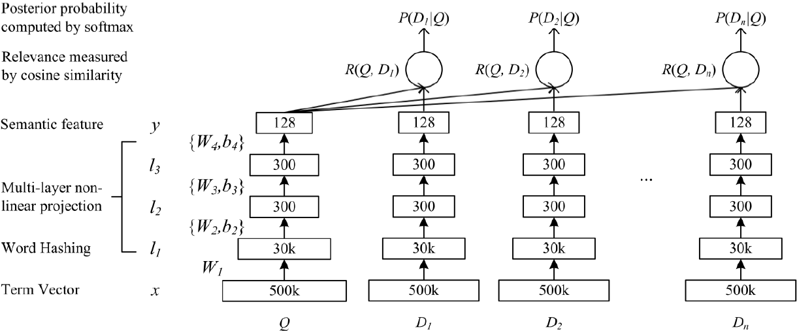

输入跟 CBOW一样。

将字做one-hot表示。第一层将一句话中出现的词所对应的one-hot表示进行加和得到一个向量表示。

然后全连接-激活-全连接-激活最终得到一句话的128维的向量表示。激活函数采用tanh。

输出层是Q和D+计算cosine相似度，和D-计算cosine相似度，负采样算法采样出4个负样本（论文里的超参数，可调）。

这样可以计算出一个四维的向量表示。

计算softmax。

损失函数为：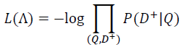

通过反向传播即可得到参数。

CNN-DSSM

相对与DSSM而言：

1. 输入层做了变化。 词向量表示
2. 表示层发生了变化。 卷积神经网络

相对于textcnn，cnn-dssm的卷积核仅用了3维，意味着三个词三个词的卷积，作者用的是字向量。

输出层和dssm一致。

优点：

相对于bow而言，用了更多了上下文信息。但是相对于rnn而言，这个信息还不充分。

同时，相对于transformer而言深度也不够。

如果句子太长，可用transformer-xl

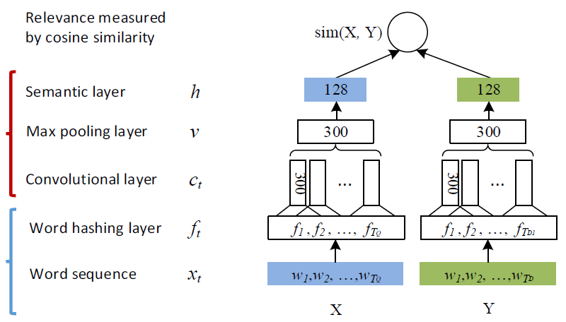

LSTM-DSSM

同cnn-dssm一致。不过是将cnn改成了lstm